Рекомендации по организации образовательной деятельности для родителей воспитанников средней группы №10
МАДОУ «Детский сад № 104» комбинированного вида, находящихся в условиях самоизоляции.
Время каждой деятельности: 20 минут.
Перерыв между деятельностью: 10 минут.
Понедельник
1.Развитие речи.
Тема: «Звуковая культура речи звук Р, Рь».
Просим вас быть внимательными: изучается звук «Р», «Рь», а не буквы «ЭР», «ЭРЬ».
Рекомендации к проведению: познакомьте ребенка со словами, словосочетаниями со звуком Р, Рь (например; рак, река, репа, редис, ребенок, рисунок, буря, заря, у Риты розы, рак в реке, утренняя зарядка).
Поиграйте в игру «Назови слова на данный звук». Учите придумывать слова на звук «Р».
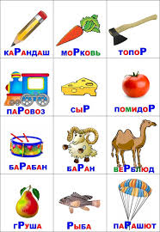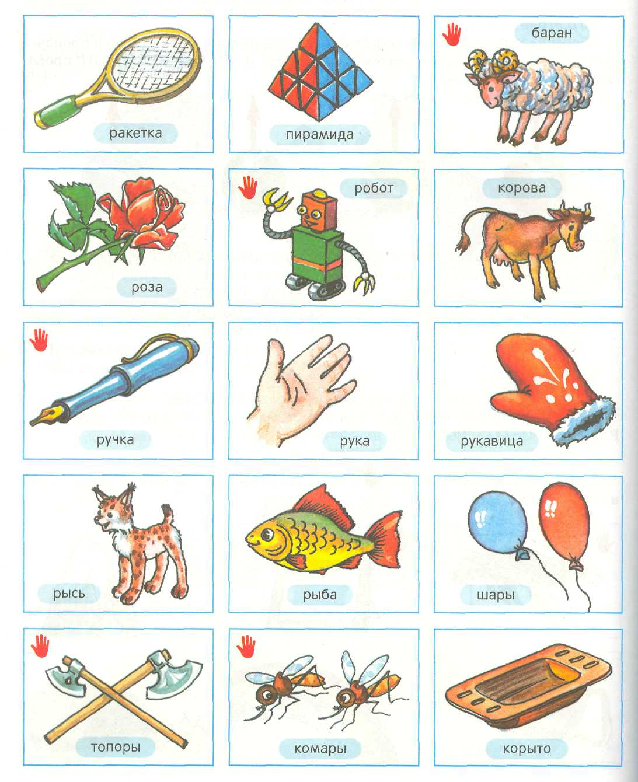
Проговорите чистоговорки на звук «Р».

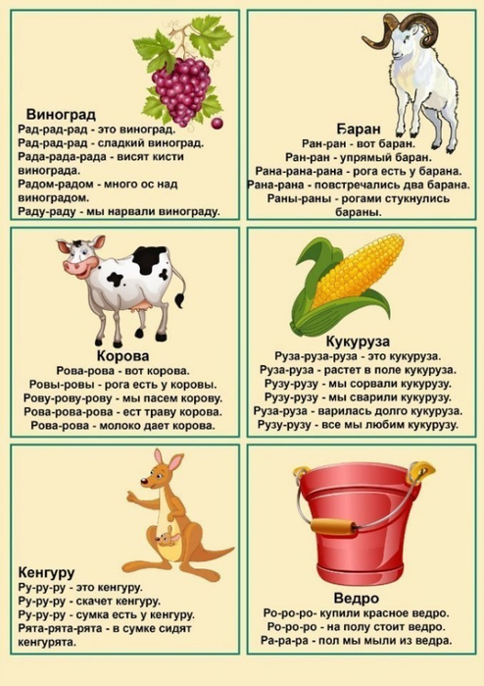

2.Физкультура
Тема: « Перебрасывание мяча».
Рекомендации: Возьмите небольшой мячик. Встаньте на удобное расстояние друг от друга и начните перебрасывать его из рук в руки. Это поможет развить зрительное внимание, ловкость ребенка.
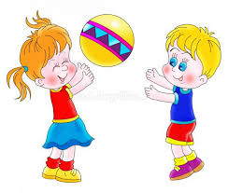

Вторник
Формирование элементарных математических представлений.
Тема: «Сравнение предметов по величине».
Рекомендации: Покажите ребенку картинки одинаковые предметы разной величины, сравните их, найдите сходство и различия. Закрепите представление ребенка о величине предметов: от самого большого до самого маленького. И от самого маленького до большого.

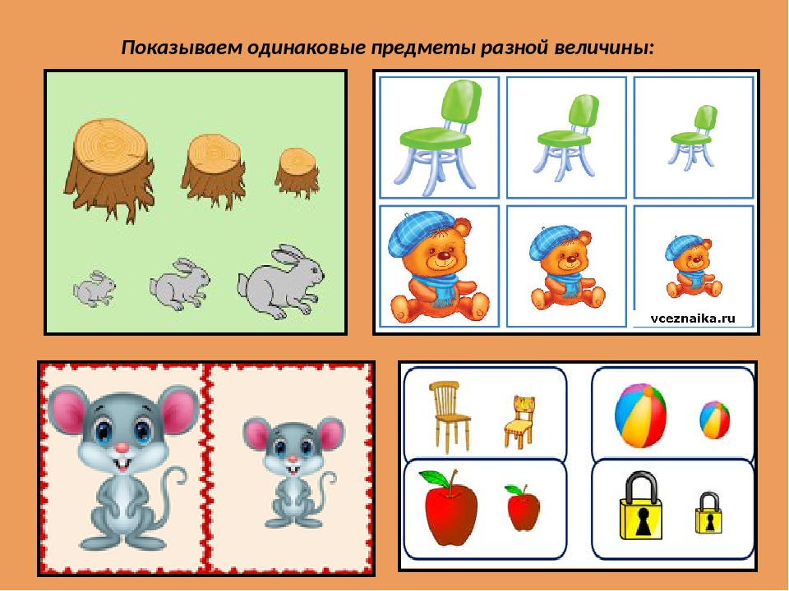

2.Физкультура
Выполняйте рекомендации инструктора по физической культуре
Беседуем на тему: «Виды спорта»
Показываем ребенку картинку и говорим, какой вид спорта указан на ней. Рассказываем, что необходимо для конкретного вида спорта. (например: футбол-мяч, ворота; баскетбол- мяч, баскетбольное кольцо; теннис-мяч, теннисная ракетка, сетка; хоккей- клюшка, шайба, ворота и.т.д)

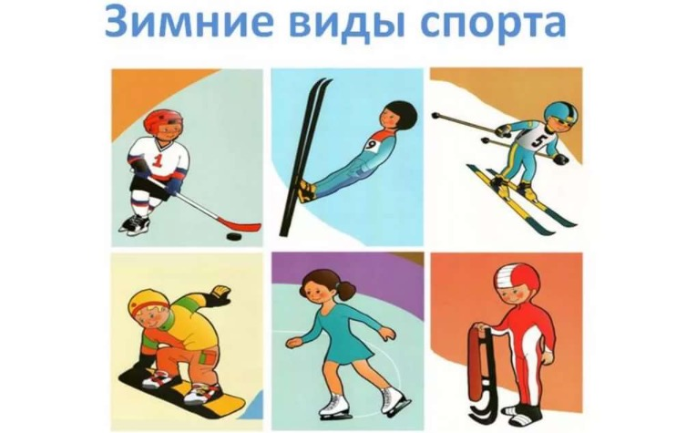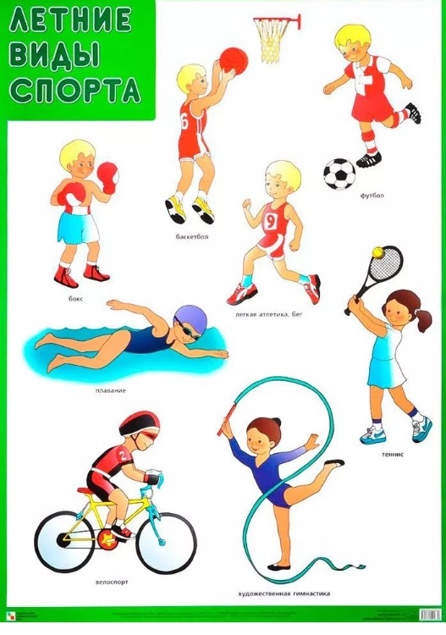

Делаем пальчиковую гимнастику:
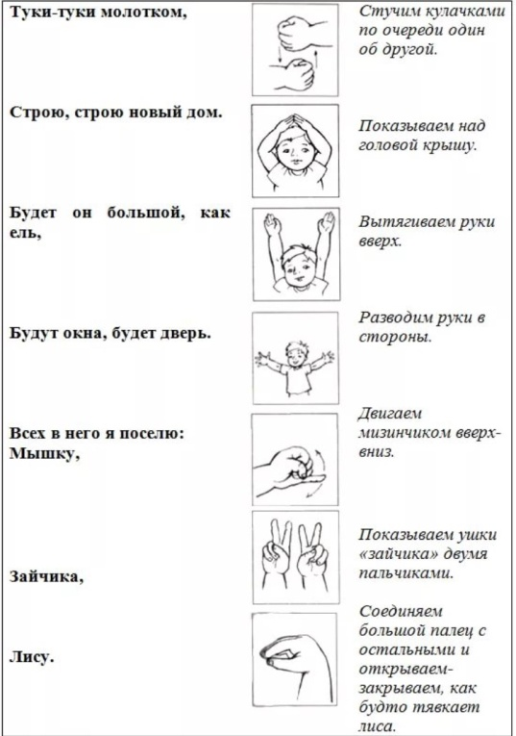

Среда
Аппликация
Тема: « Пчелки»
Рекомендации: Пчела - это удивительное насекомое, которое дает человеку очень вкусный и полезный продукт - мёд . Обсудите с ребенком какого размера и сколько будет пчелок.
Для аппликации понадобится: картон голубой, цветная бумага, клей, ножницы, маркер, влажные салфетки.

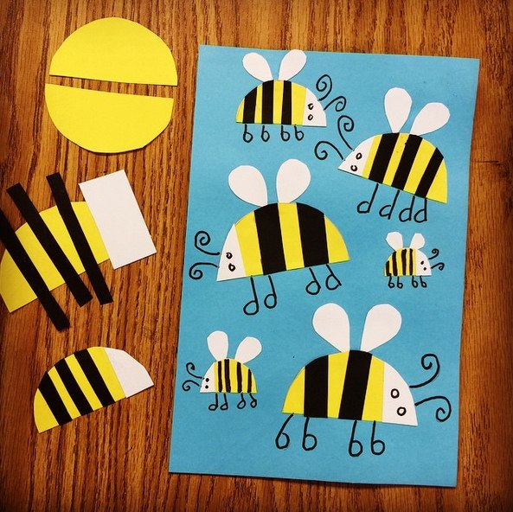
Музыка
Рекомендации музыкального руководителя.
Музыкально- ритмическое движение: «Вальс» А. Жилина
https://audio-vk4.ru/?mp3=%D0%96%D0%B8%D0%BB%D0%B8%D0%BD%D0%B0+%E2%80%93+%D0%92%D0%B0%D0%BB%D1%8C%D1%81
выполняем плавные движения (круговые махи рук, поочередное поднятие левой и правой рук, кружение на месте) с ленточками в руках
Слушание музыки: «Марш солдатиков» Е. Юцкевич
https://audio-vk4.ru/?mp3=%D0%9C%D0%B0%D1%80%D1%88+%D1%81%D0%BE%D0%BB%D0%B4%D0%B0%D1%82%D0%B8%D0%BA%D0%BE%D0%B2+%D1%8E%D1%86%D0%B5%D0%B2%D0%B8%D1%87
учите ребенка слушать музыкальное произведение до конца
Четверг
Ознакомление с окружающим миром.
«На чем полетят человечки».
Рекомендации: Расскажите ребенку из чего сделан воздушный шарик. О свойстве и качестве резины. И из чего сделана ткань, свойства и качество ткани. Как их производят. Составьте с ребёнком рассказ о маленьких человечках живущих в волшебной стране, которые решили отправиться в путешествие на воздушном шаре, но не знают на каком шаре лучше лететь. Одни предлагают резиновый шар, другие – шар из ткани.
Предложите ребёнку выяснить, какой шар лучше, надёжнее. Надуйте шарики из резины и ткани. Объясните, что шарик из резины хорошо надувается, становится большим и не помещается в руке; резина эластична, поэтому она растягивается, а шар из ткани не надувается, так как ткань пропускает воздух. Незаметно проколите один шарик, и дайте его надуть ребёнку , показав тем самым, что резина непрочная, у нее есть враги – острые предметы: иголки, ветки деревьев и т. д.; резину надо беречь от проколов, однако если случится прокол, резину можно склеить .Затем опустите в емкость с водой шары из резины и ткани, и выясните, что происходит с шарами, если на них попадает вода (например, в дождливую погоду). Набивной шар из ткани становится тяжелым, может упасть с высоты мокрым, изменяет форму. Резиновый шар не пропускает воду, не меняет форм.
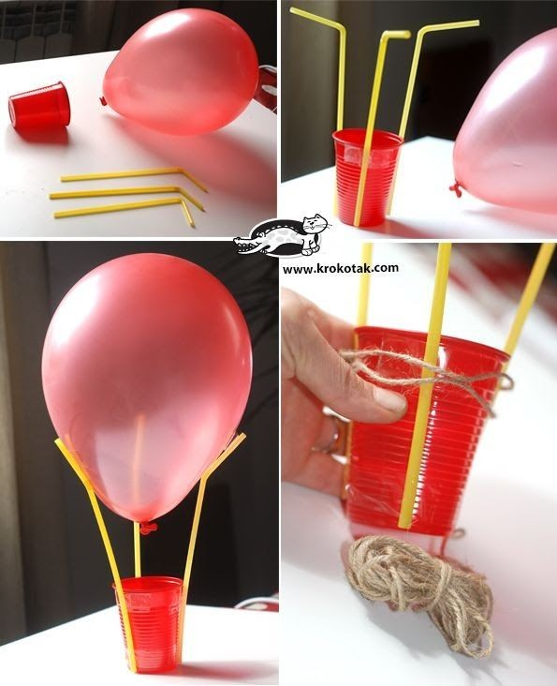
2.Физкультура
Беседуем на тему: «Виды спорта»
Показываем ребенку картинку и говорим, какой вид спорта указан на ней. Рассказываем, что необходимо для конкретного вида спорта. (например: футбол-мяч, ворота; баскетбол- мяч, баскетбольное кольцо; теннис-мяч, теннисная ракетка, сетка; хоккей- клюшка, шайба, ворота и.т.д)

Делаем пальчиковую гимнастику:

Пятница
Рисование
«Красивые цветы»
Необходимые материалы: Гуашь разного цвета, альбомный лист, кисти, салфетка.
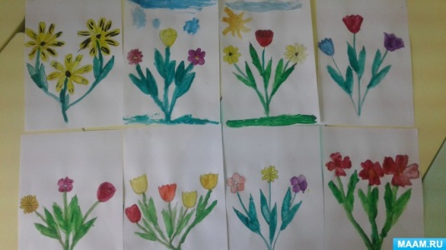
Рекомендации по проведению: Побеседовать с ребенком о весенних цветах. Напомнить, как правильно рисовать кистью и красками, правильно держать кисть, хорошо промывать ее и осушать.

Музыка
Пение: «Цыплятки» А. Филлипенко
https://yandex.ru/video/preview/?filmId=13322745597385119990&text=%C2%AB%D0%A5%D0%BE%D1%85%D0%BB%D0%B0%D1%82%D0%BA%D0%B0%C2%BB%20%D0%90.%20%D0%A4%D0%B8%D0%BB%D0%BB%D0%B8%D0%BF%D0%B5%D0%BD%D0%BA%D0%BE&path=wizard&parent-reqid=1589530684887018-1830215721766595960100255-prestable-app-host-sas-web-yp-119&redircnt=1589530757.1
прослушайте с ребенком предложенную песенку, поговорите о ее содержании, поучите текст.
Пляшем с ребенком: Игра «Летчики на аэродром»
https://audio-vk4.ru/?mp3=%D0%BB%D0%B5%D1%82%D1%87%D0%B8%D0%BA%D0%B8%2C+%D0%BD%D0%B0+%D0%B0%D1%8D%D1%80%D0%BE%D0%B4%D1%80%D0%BE%D0%BC
учите ребенка передавать в движении образы различных животных

